ÖZGÜR PROJE 2016
UMUTLU TARIM Projesi
Final Raporu

Hazırlayan: Emre Ekinci
Süpervizör: Mehmet Bac

Proje’nin konusu:
Ülkemizde tarımla uğraşan insanların karşılaştığı zorluklar ve daha verimli üretim yapılmasının önündeki engeller nelerdir? (ekonomik, idari, sosyal)
Kısım 1: Kaynak Taraması
Proje için saha çalışmalarına başlamadan önce, kendi araştırmalarım sonucunda bulduğum ve sayın Mehmet Bac’ın tavsiye ettiği makaleleri inceleyerek aşağıdaki önermelere ulaştım:
- Üretimde, gelecekte pazarı gittikçe daralacak olan konvansiyonel tarıma odaklanmak yerine; sağlıklı ve sürdürülebilir olan ekolojik/organik tarıma yönelmek daha etkili bir yatırım olacaktır. Bu noktada devletin vereceği güvence ve teşvikler oldukça önemli. Kırsal kesimde üreticilerin büyük çoğunluğu devlet kuruluşlarının verdiği tavsiye ve direktifleri esas almaktadır.
- Ayrıca gerekli (ve yeterli) araştırma merkezlerinin kurulması ve üniversitelerin üreticilerle iletişim içinde çalışması da faydalı adımlar olacaktır. Özellikle ülkemizin dünya çapında büyük bir pazar payına sahip olduğu ürünlerde, dünyadaki gelişmelerin takip edilmesinin yanında, diğer ülkelerle işbirliği içinde bu gelişmelere destek verilmesi de önemlidir.
- Buna bağlı olarak tarımda ve tarıma bağlı sektörlerde (zeytin sıkma gibi) zarar eden üreticilerin sorunları belirlenmeli, kâra geçip üretime devam etmeleri için çözüm planları yapılmalıdır.
- Ülkemizdeki yöresel tarım ürünü çeşitlerinin korunması ve yetiştirilme şartlarının geliştirilmesi çok önemlidir.
- Diğer bir önemli konu da yan sanayi işlevselliği. Tarımsal üretimden ve hasattan arta kalan tarımsal atıkların etkin olarak kullanılabileceği yan sanayilerin oluşması da hem ekonomiye hem de çevreye olumlu olarak yansıyacaktır.

Alt Başlıklar: Organik/Ekolojik Tarım, Toprak Analizi ve Araştırmaları, Kar/Verim, Yan sanayi işlevselliği, fındık, zeytin
Kaynak Taraması Özeti
Türkiye’nin hızlı nüfus artışı ve beslenme alışkanlıkları dikkate alındığında tarımsal üretime olan talebin gelecek yıllarda artarak devam edeceği, ancak dış pazarların da ihmal edilmemesi gerektiği ortada. Bu nedenle artan rekabet koşullarına uyum sağlamak ve maliyetleri azaltıcı tedbirler almak oldukça önemli. (Keskin, 2010)
Şüphesiz son yıllarda tarım alanındaki en büyük ikilem “organik tarım mı konvansiyonel tarım mı?”. Samsun’da organik tarımın yaygın olduğu bir köyde yapılan bir araştırmaya göre, konvansiyonel tarım yapan çiftçilerin %74’nün organik tarıma geçmeyi düşündüğü sonucuna ulaşılmış. Organik tarıma geçmeyi istemede en etkili faktörlerin organik tarıma verilen destekler, üreticilerin çevreye olan duyarlılığı ve yüksek kar marjı olduğu belirlenmiş.
Konvansiyonel tarım yapan üreticilerin organik tarıma geçmek istememelerindeki en önemli faktörlerin ise; organik tarımda yaşanan verim kaybı, organik tarım hakkında bilgi sahibi olmama ve pazara yönelik üretim yapmama olduğu sonucuna ulaşılmış. Öte yandan, organik tarımın gerektirdiği uzun ve yorucu prosedürle uğraşmak istememe de önemli bir etken. Organik tarım yapan üreticiler de; teşviklerin yetersizliği, pazar yeri sıkıntısı ve organik tarımla ilgili teknik bilgiye ulaşma konusunda sorun yaşadıklarını belirtmiş. (Karabaş, Gürler,2011)
Yine Samsun’da yapılan ve ekolojik fındık üretimini konu alan başka bir araştırmanın sonuçlarına göre çiftçiler ekolojik tarım yapmaya başladıkları günden bu yana ekonomik anlamda iyiye gitmemiş. Tersine, geçiş dönemindeki ürün miktarındaki düşüşten olumsuz etkilenenler olmuş. Ancak bilinç ve davranış değişimi yaşadıkları, ufuklarının genişlediği ortaya konmuş. Çamlıca Köyünde de düşük eğitim seviyelerine rağmen pek çok çiftçinin çevreye karşı duyarlılık geliştirdiği, ekolojik tarımın gerekliliği ve yararına inandıkları, örgütlendikleri, imkânlar yaratmak için çaba gösterdikleri görülüyor.
Çiftçiler, ekolojik tarımda zararlılarla mücadele yöntemlerini iyi bilmeleri gerektiğinin farkında. Bu konuda Samsun İl ve özellikle Terme İlçe Tarım Müdürlüğü'nden yardım bekliyorlar. Dünyada bu tür bilgilendirme ve halkla ilişkiler kampanyaları yapılmakta. Örneğin, Çin hükûmeti, ekolojik tarımı desteklemek amacıyla konferanslar, büyük kapsamlı telkin çalışmaları yapıyor. (Günay, 2007)
Güzel bir örnek olarak Samsun Valiliği, organik tarıma geçmek isteyen üreticilerin sertifika maliyetlerini ve sertifikalı tohum ihtiyaçlarını karşılıyor. Başka bir sorun da organik tarıma verilen teşviklerden çiftçilerin haberdar olmaması. (Karabaş, Gürler,2011) Ekolojik üretimin Türkiye tarımsal üretimindeki payı %1'in altında.
Organik zeytin üretimi hakkında yapılan ekonomik analizlerde, organik uygulamaların tane zeytin bazında brüt marjı %11,5, brüt üretim değeri ise % 11 daha yüksek bulunmuş. Yani zeytin ürününde organik tarıma geçmek daha iyi bir kazanç sağlayabilir. (Ege Bölgesinde Organik Zeytin Yetiştiriciliği) Zeytin sıkma tesislerinin verimliliği üzerine yapılan bir araştırmada ise üretilen zeytinyağının zeytin miktarına oranı olarak tanımlanan randıman oranı, organik zeytinyağında daha fazla olup ortalama % 23.75, konvansiyonel zeytinyağında ise % 22.66 çıkmış. Buna bağlı olarak, karşılaşılan fire oranı da konvansiyonelde daha yuksek. Nitekim, fire oranı konvansiyonelde % 34.21, organikte ise % 32.26 olarak belirtilmiş.
Yani devlet kurumlarının vereceği destek ve güvence, birçok çiftçinin organik tarıma geçmesine sebep olabilir. Bu noktada devlete bağlı olarak kurulacak (veya geliştirilecek mevcut) araştırma merkezlerinin aktif bir şekilde çalışması ve çiftçilere destek vermesi güzel bir gelişme olur. Çiftçi-pazar ilişkisini kuracak ve çiftçiyi mağdur etmeyecek kuruluşlara da ihtiyaç olduğu açık.
Türkiye siyah zeytin üretiminde dünyada birinci sırada yer alırken, ihracatında problem yaşamakta. Bunun nedeni, zeytine uygulanan işlemlerin farklılığı. Konserve yöntemi ile elde edilen zeytinler tatlı, klasik yöntemle elde edilenler ise tuzlu oluyor. Oysa ki AB ülkeleri tuzlu ve asit oranı yüksek ürünü, sağlığa zararlı olduğunu düşündükleri için tercih etmiyorlar. (I.Ulusal Zeytin Öğrenci Kongresi)
Ek olarak AB, zeytinyağı üreticilerine litre başına 1.3 €’luk destek sağlarken (Sweeney, 2006), Türkiye’de bu miktar sadece 18.9 Kr. (güncel veriler olmasa da genel bir bakış) (Olgun, Artukoğlu, Adanacıoğlu, 2011) AB’nin zeytinciliğe verdiği desteklerin oldukça yüksek ve sürdürülebilir olması uluslararası rekabette ülkemiz açısından dezavantaj oluşturmakta.
Zeytin sıkma işleminin artığı olarak ortaya çıkan kara su, zeytin sıkma tesislerinin arıtma tesisi olmadığında bu tesisler icin önemli bir sorun haline gelmekte. Nitekim, birçok tesisin çözüm bulmak yerine sadece ceza ödediği ortaya konmuş. (Olgun, Artukoğlu, Adanacıoğlu, 2011)
İspanya, genetik ve seleksiyon çalışmalarına büyük önem vererek, çeşit dinamikleri çerçevesinde uygun yetiştiricilik bölgelerine özgü ürün havzalarını belirliyor. Mevcut gen bankalarında korumaya alınmış zeytin çeşit ve tipleri ile ıslah amaçlı olarak çeşit geliştirme ve yeni çeşitlerin eldesine yönelik çalışmalar yapılıyor. Anadolu’da birçok zeytin çeşidi var, ancak yalnızca 4-5 tanesine konsantre olunuyor. (işlemek daha kolay) (Ziraat Mühendisliği VII. Teknik Kongresi)
Yöresel zeytin çeşitleri ön plana çıkarılıp (genetik harita oluşturulmalı) farklı zeytinyağları üretilirse ve iyi pazarlanırsa zeytinyağı pazarına bir hareketlilik getirebilir.
Zeytin ve zeytinyağının iç tüketiminin arttırılması; zeytinyağının insan sağlığı açısından öneminin anlatılması, nasıl tüketilebileceğinin belirtildiği programlara ağırlık verilmesi ve reklamların arttırılması ile mümkün olabilir. (Ziraat Mühendisliği VII. Teknik Kongresi)
Dünyada yıllık olarak 3.5 milyar ton kurutulmamış odun kullanılmakta. Yani kişi başına düşen odun miktarı 0.7 ton civarında. Lignosellülozik lif yapıları dolayısıyla odunu andıran tahıl sapları geçmişte kağıt hamuru ve kağıt yapımında yaygın olarak kullanıldı. Fakat Kuzey Amerika ve Avrupa’nın büyük bir kısmında odundan kağıt hamuru üretimi ekonomik duruma geldiği için buğday saplarının kağıt endüstrisindeki kullanımları zarar gördü ve azaldı.
Ayrıca üretim esnasında formaldehit çıkarmaması, ürünün yenilenebilirliği ve yeşil sertifika alabilmesi gibi çevrecil avantajları olduğu gibi su almaya karşı direnç, kolay işlenme ve düşük yoğunluk gibi bir takım fiziksel özellikleri de var.
Buğday sapı gibi tarımsal atıklar düşük yoğunluğa sahip olmaları ve aşınmaz özelliklerinden dolayı kompozit malzemelerde mükemmel bir dolgu özelliği göstermekte. Bu da plastiklerin uzun süre dayanabilmesini sağlıyor. (Mengeloğlu, Alma, 2002)

Kısım 2: Saha Çalışmaları
Agrifac
İlk durağım dev tarım makineleri üreten Agrifac oldu. Spreyleme ve şeker pancarı hasadını yapan makinelerde dünyanın en iddialı şirketlerinden biri. Kolları açıldığında 54 metreye ulaşan devasa makineler var. Sprey tankları 8 tona kadar sıvı alabiliyor, sıvı gübre veya ilaçlama için kullanılıyor. En etkileyici özellikleri de teker aralıkları ve araç yüksekliği ayarlanabiliyor.
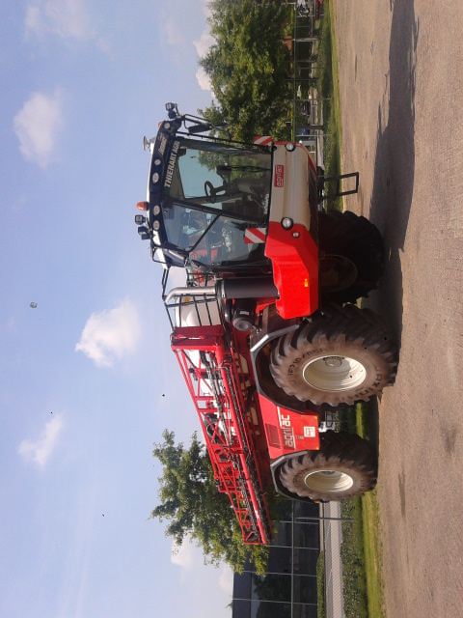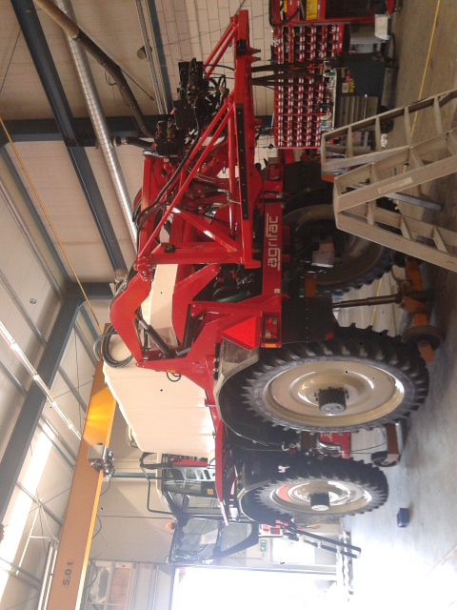
Bu araçlarda gelişmiş bir GPS sistemi kullanılıyor, böylece ilaçlanan bölgeden bir daha geçilse bile spreyler otomatik olarak duruyor. Ayrıca önceden toplanan arazi verisi ve analizleriyle hangi bölgenin ne kadar sıvıya ihtiyaç duyduğu hesaplanıyor ve sisteme yükleniyor. Hatta bu sistemi şu anda geliştirmekte olan mühendis de ODTÜ mezunu bir Türk, o da işe yeni başlamış, güzelce sohbet ettik kendisiyle de.
Teknik detayların dışında şirketin satış temsilcilerinden birine Türkiye'ye ithalatın mümkün olup olmadığını sordum. O da Türkiye'yi çok büyük bir pazar olarak gördüklerini, tabiki ticaret yapmak istediklerini ancak son zamanlarda yaşanan gelişmelerin de oldukça caydırıcı olduğunu söyledi. Ek olarak bu ticareti yapabilecekleri aracı bir kuruluş bulamadıklarını da belirtti.
Çok pahalı makineler olduğundan çiftçilerin satın almaları her zaman mümkün olmuyor. Bu araçları alıp çiftçilere kiralayan şirketler/kişiler varmış, çok da iyi para kazanıyorlar.
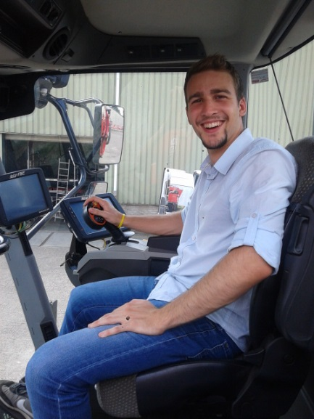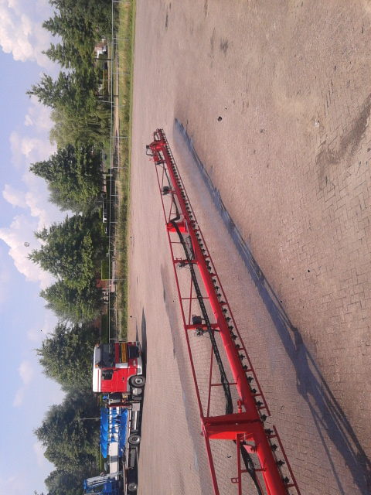
Konuşmamızın sonunda da jest olarak bana makinelerden birini kullandırdılar. Yerden 2 metre yüksek ve çok güçlü bu makineleri küçük bir kolla kolayca sürmenin verdiği hissiyatı anlatmam çok güç. Ama insanoğlunun doğa üstünde kullandığı bu güç beni biraz korkuttu açıkçası.

Agrotec Tarım Fuarı
Ankara’da gerçekleştirilen “Agrotec 20. Uluslararası Tarım Fuarı”na katıldım. Açıkçası beklentilerim yüksekti, tarım alanında ülke genelinde ileri tarım tekniklerinin kullanılmadığını bilsem de bu fuarda örnek olarak gelişmiş tekniklerin ve aletlerin tanıtılmasını bekliyordum. Genel olarak fuar alanını kaplayan aletler traktörler, ilaçlama tankerleri ve sabanlardı. Avrupa’da kullanılanlarla kıyaslandığında çok basit seviyedeler. Ziyaretlerim arasında yer alan Agrifac fabrikasında gördüğüm aletlerden sonra fuarda farkettim ki tarım alanında gelişmemiş ülkeler arasındayız. Yabancı şirketler bize ne vermek isterse onu kullanıyoruz. Başka bir konu da katılımcı profili. Makinaları inceleyen kişiler tarımdan anlayan çiftçiler değil, çok parası olan çocuğuyla gezmeye gelmiş toprak sahipleriydi. Genel olarak kalite kriterleri de traktör koltuğunun nasıl yaylandığı ve direksiyonun şekliydi. Fuarın kapalı alanlarında genellikle Tarım Kredi Kooperatifinin sunumlarının oynatıldığı ekranlar, ilaç firmaları, gübre ve bitki besini firmaları ve doğal ürünler satan (bal, şifalı otlar vs.) standlar vardı. Tarım Kredi Kooperatifinin katalogları, tanıtım filmleri ve desteklediği projeler çok güzel, ancak ilgilenen kimse yoktu. Birçok alanda genç çiftçilere çok büyük destekler vaadediliyor. Ancak bu standlarda da ilgilenen insan sayısı çok azdı (hiç genç çiftçi yoktu). Yapay bitki besinleriyle ilgili pek çok stand varken, organik tarımla ilgili hiçbir şey göremedim. Önünde birçok kitap olan Hasad Yayıncılık standı dikkatimi çekti, tüm kitaplarda indirim vardı. Standta duran ziraat mühendisi beyle uzunca konuştuk, kendisi Hasad Yayınlarının sahibiymiş ancak yeterli talep olmadığı için bırakmaya karar vermiş. Fuarda elinde kalan kitapları elden çıkarıyordu. Sohbet içinde 20 yıl önce ziraat mühendisliğinin ne kadar önemli bir bölüm olduğunu, yüksek maaşla işe girildiğini, şimdi ise son sıralarda olduğunu ve puanı başka bölümlere yetmeyen insanların tercih ettiğini söyledi. Görüldüğü üzere bilinçli tarım yapan, okuyan, araştıran çiftçi sayısı çok az.
Little Toms
İkinci durağım da 40 çeşit özel domates üreten bir şirket oldu. Şirketin sahibi Theo sağolsun vakit ayırıp sorularımı cevapladı. Çiftçilik aile mesleğiymiş, kendisi de seneler içinde geliştirerek bu günlere getirmiş. Kullanılan tekniklerden ve donanımdan kısaca bahsetmek istiyorum.
Bir kere toprak yok. Bitkileri kalıplar halinde yerleştirilmiş kaya yünü (rock wool) denen bir malzemenin içine ekiyorlar. (Bu malzeme ayrıca evlerde yalıtım malzemesi olarak da kullanılabiliyor.) Su ve gerekli besinleri de ince borular vasıtasıyla bu malzemenin içine enjekte ediyorlar. Çok büyük cam seralar içinde üretim yapıyorlar. Tavanda, gelen güneş ışınlarına göre otomatik yer değiştiren güneşlikler var. Yerler soğuk kış günlerinde ürünlere zarar gelmemesi için ısıtma borularıyla kaplı. Tek kullanmadıkları şey yapay ışıklandırma, o da çok maliyetliymiş.
Olabildiğince tarım ilacı kullanmamaya çalışıyorlar, zararlı böcekler için doğa dostu tuzaklar var. Ayrıca çiçek verme döneminde domateslerin tadını güzelleştirdiği için kutular içinde arı besliyorlar.
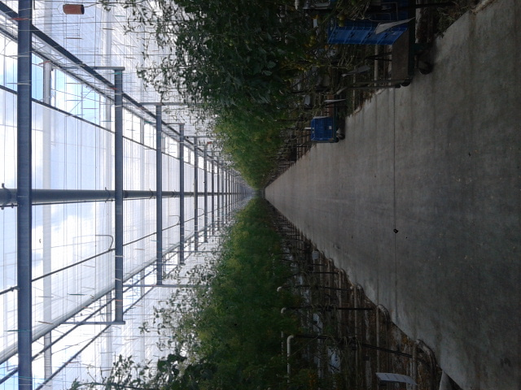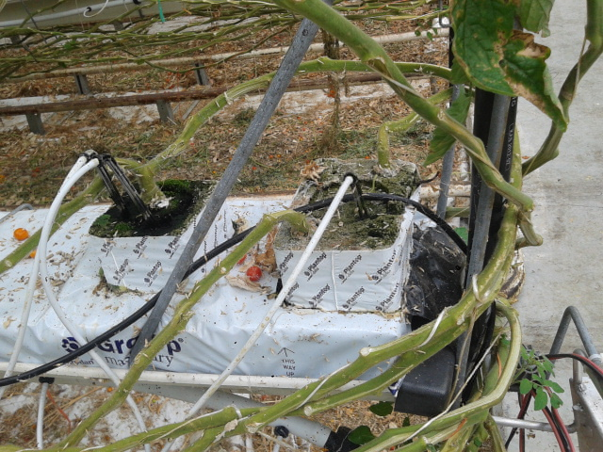
Kullandıkları tüm malzemeler birçok testten geçtikten sonra üretim merkezine ulaşıyor, tohumlarda veya besinlerde hastalık riski yok gibi. Seraya girerken de bana baştan aşağı koruyucu giysi giydirdiler. Önceki senelerde dışarıdan gelen hastalıklar sebebiyle çok zarar etmişler.
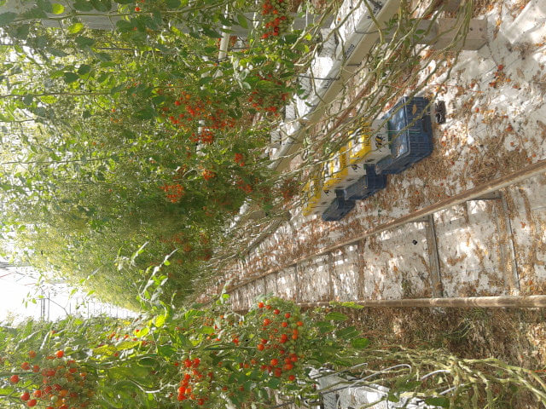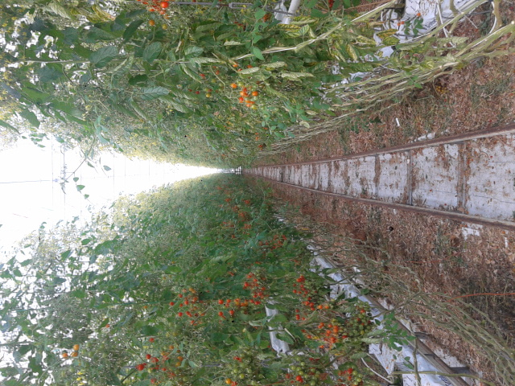

Satış kanalında tek bir şirketle anlaşmışlar. Bu büyük distribütör tüm mahsülü alıp, marketlere ve diğer müşterilere dağıtıyormuş. Farklı şirketlere anlaşma yapmak çok işlerine gelen bir durum değilmiş, aralarındaki rekabet sebebiyle fiyatların düşmesi için baskı oluşabiliyormuş.
Organik tarıma geçmeyi düşünüp düşünmediklerini sordum, düşündüklerini söylediler ama henüz bir adım atılmamış anladığım kadarıyla.

İdriskoru Köyü/ Biga-ÇANAKKALE
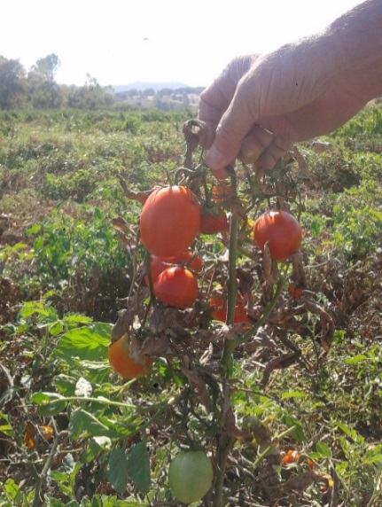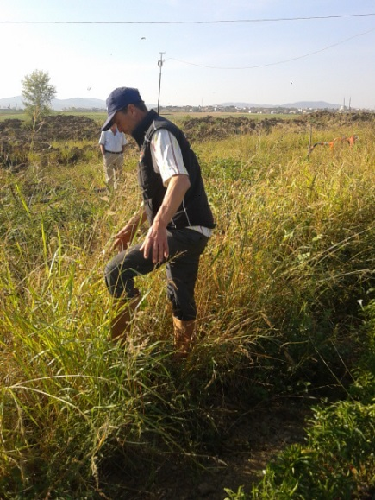
Biga’nın İdriskoru köyünü ziyaret ettim, tarımla uğraşan çiftçilerle ve arsa sahipleriyle sohbet ettik. Arsa sahipleri genellikle kiradan gelen parayla geçinirken, çitçiler de bu arazileri kiralayıp işleyerek geçimlerini sağlamaya çalışıyor.
Köyün büyük çoğunluğu tarımla uğraşıyor, gençler genel olarak tarıma ilgisiz, lise/üniversite çağına gelen şehre gidiyor. Köyde en yaygın ekilen ürünler çeltik, mısır, biber ve domates. Aslında Biga domatesiyle meşhur ama ne yerli domates kalmış ne de domates eken. Yüksek maliyetler ve düşük gelir bu durumun başlıca sebebi. Tohum ve fideleri Ziraat Odası’ndan alıyor herkes. Ziraat Odası da verimi yüksek olduğu için hibrid tohumlar ithal ediyor, bu tohumların yerli türlerle bağlantısı yok. Ayrıca kimyasal ilaç kullanımına daha çok ihtiyaç duyan hassas türler bunlar. Ancak dediğim gibi, çok yüksek verim alınabiliyor, çiftçi için en önemli kriter bu tabi ki.
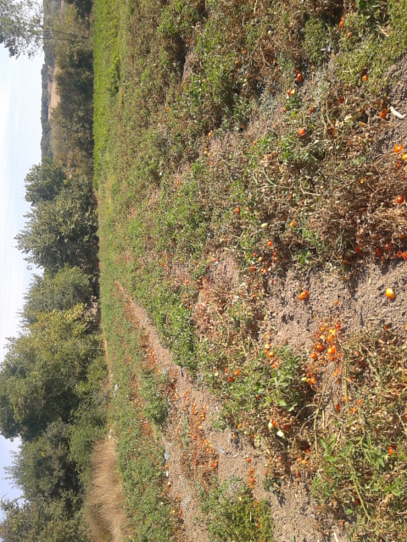
Çeltik ve mısır tarımı son yıllarda çok büyük artış göstermiş çünkü bu ürünlerin yetiştirilmesini teşvik eden özel şirketler uğramaya başlamış köye. Amerikan bir şirket mısır tohumlarını kendi getirip ekiyor, mahsulü de gelip kendi topluyor. (Slash makinası denen ve son ürüne kadar işlem yapan bir aletle) Çiftçiye sadece yetişme süresince göz kulak olmak kalıyor. Çeltik tarımı için de kolay kullanımlı ve işgücü gerektirmeyen makinalar var. Domatesin toplanması çok fazla işgücü gerektiriyor (Diyarbakır’dan mevsimlik işçiler geliyor) ve maliyeti epey yüksek. Ayrıca domatesin satış fiyatı çok düşük. Şöyle üzücü bir hikaye duydum, 2 sene önce bir çiftçi 30 dönüm arazisine domates ekmiş. Hasat zamanı verilen fiyat 15 kuruşmuş, ama toplatma maliyeti 20 kuruş. Çiftçi maalesef bütün mahsülü tarlada çürümeye bırakmış. Bu sene de 28 kuruşmuş ama çiftçiler en az 40 olması gerektiğini söylüyor. Dönüm başına devletin verdiği gübre+mazot desteği 11 tl imiş, çok komik ve hiçbir işe yaramayacak bir miktar.
Genel olarak salçalık biber ve domates yetiştiriliyor. Eğer sene başından anlaşılırsa salça fabrikaları ton başına daha yüksek bir miktar ödeyebiliyor.
Araziler dönemlik olarak kullanıldığı için çiftçiler toprağa verdikleri zarar veya su kaynaklarının sürdürülebilirliği üzerine düşünmüyorlar. Tek amaç o sezondan maksimum verim almak, bunun için de yüklü miktarda gübre ve tarım ilacı kullanıyorlar.
Bir başka üzücü konu da su kaynaklarının kullanımı. Her yere artezyen kuyuları açılmış, her yaz gittikçe artan sıcaklıklar kuraklığa sebep olmaya başlamış. Eğer o kuyulardan gelen su yetersiz kalırsa (ki gittikçe azalıyor) köy ve çevredeki diğer tarım bölgeleri çok büyük sıkıntı çekebilir.

LEI Wageningen University & Research Centre
Hollanda’daki bir başka durağım da Wageningen Üniversitesinin Den Haag şehrinde bulunan araştırma merkezi oldu. Wageningen University & Research dünyanın en iyi tarım üniversitesi olarak biliniyor, ayrıca çevre ve ekoloji dalında da ikinci. (National Taiwan Ranking 2016-17) Biolojik (ekolojik) ürünlerin markette pazarlanması üzerine çalışan iki araştırma görevlisiyle sohbet etme şansı buldum. Konuşmamızın satır başları şöyle:
Üniversitenin ana odak noktası sürdürülebilir kalkınma. Buna bağlı olarak biyo enerji ve biyo ekonomi konularına yoğunlaşmış durumdalar. Genetik modifikasyonlar ve nano teknoloji uygulamaları üzerine de çalışmaları var ancak tüketicilerin bu tarz ürünlere rağbet etmediği görülüyor. Dünya çapında büyüyen bir trend olarak bilinçli tüketiciler 100% doğal ürünler almak istiyor ancak sürekli artan dünya nüfusunun organik gıdalarla beslenmesi pek mümkün görülmüyor.
Ekolojik ürünlerin yaygınlaştırılması konusunda da ilginç bilgiler edindim. Mesela bir ürünün zararlarını anlatmaktansa (cips zararlıdır, sigara öldürür vb.), alınacak aksiyonun olumlu sonuçlarından bahsetmek çok daha etkili. (elma yerseniz sağlıklı dişlere kavuşursunuz, sigarayı bırakırsanız çok daha rahat ve kaliteli nefes alırsınız vb.) Bir diğer teori de çoğunluk psikolojisi. Eğer bir ürün birçok kişi tarafından alınıyorsa diğer tüketiciler de bu ürüne yöneliyor.

Yeniköy/ Orhangazi-BURSA
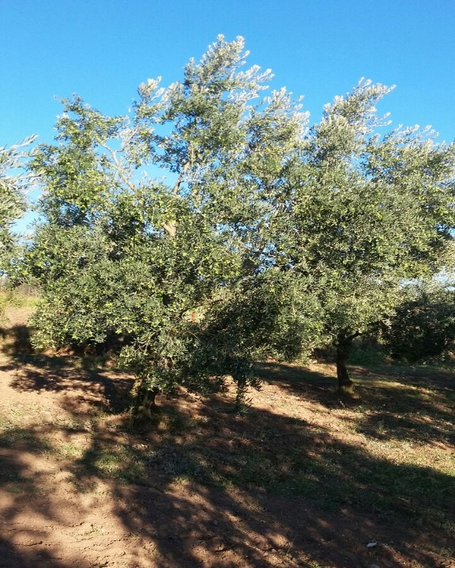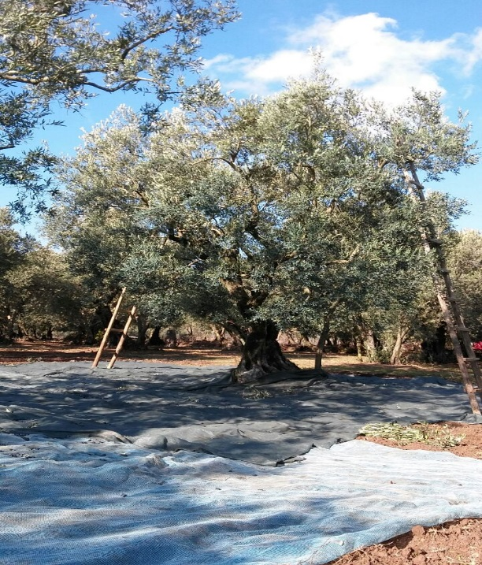
Küçük ölçekte zeytin tarımının nasıl yapıldığını birebir görmek amacıyla Bursa ili Orhangazi ilçesinde bulunan Yeniköy Köyüne gittim. Köyde kendi zeytin bahçeleri bulunan, aynı zamanda Bursa’daki Marmarabirlik fabrikasında çalışan bir çiftçi sayesinde bölgedeki zeytincilik faaliyetleri hakkında kapsamlı bilgi edinebildim.
Çanakkale ziyaretimin aksine, bu sefer mutlu ve umutlu çiftçilerle karşılaştım. Ekonomik durumları iyi gözüküyor. Zeytin ağaçlarının bakımı çok zamanlarını almadığı için çoğunun zeytincilik dışında ek gelirleri var. (Minibüs hattı almak çok popüler, getirisi gayrimenkullerden daha fazlaymış.) Herkesin kendisine yetecek tarım aletleri var: traktörler, sprey makinaları, zeytin depoları, salamura tankları vs...
Dediğim gibi, zeytin ağaçları olan çiftçiler hallerinden memnun. Ancak köyde gittikçe yaygınlaşan çok önemli bir problem var. Arsaların nesilden nesile bölünerek daha küçük parçalara ayrılması ve herkesin tarıma devam etmek istememesi. Yani koca bir arazi 4 kardeş arasında ayrılıyorsa ve bir kardeşin diğerlerinin payını alacak parası yoksa bu kardeşler arazilerini ayırıyor. Köyün en büyük eksiği ortak çalışma kavramının neredeyse hiç olmaması. Bu ayrılan kardeşler kendi malzemeleriyle kendi bahçelerini işliyor (ya da işlemeyip ağaçları ziyan ediyor), böylece masrafları artıyor. Masraflar arttıkça insanların zeytin yetiştirme motivasyonları da düşüyor haliyle, şehirde iş bulup çalışmayı tercih edebiliyorlar. Buna ek olarak köyün her tarafından yollar geçmeye başlamış, bahçelerin ortasından geçen duble yollar var, bu yolların yapımında epey bir zeytin ağacı kesilmiş, zaten bölünen bahçeler iyice birbirinden kopmuş. Eskiden yer gök zeytin ağacıymış, benim gördüğüm sahne pek de öyle değildi.
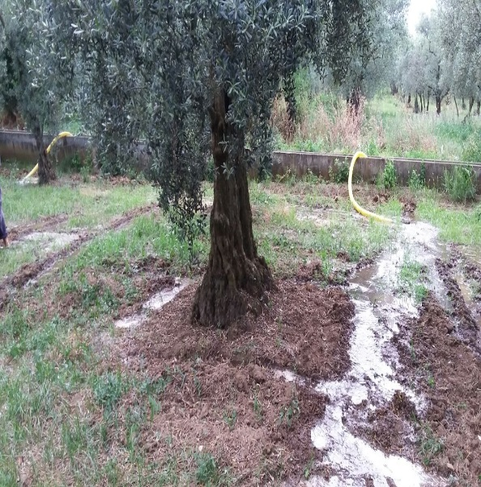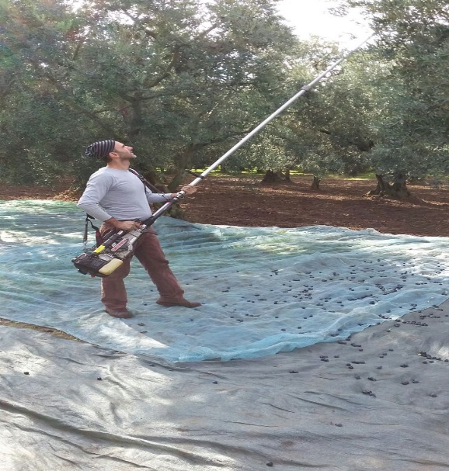
Zeytin yetiştirirken çok düşük seviyede ilaç ve gübre kullanıyorlar, zaten toprak ve iklim zeytin tarımına çok elverişli. Benim görüşüm biraz zahmetle organik tarıma geçebilirler, ama sorduğumda organik tarıma hiç ilgileri olmadığını gördüm. Zeytin tarımında organik damgasının, sera ürünlerinde olduğu kadar katma değer yaratmadığı görülüyor.
Bana yardımcı olan çiftçi abi sağolsun zeytinleri depoladıkları ve işledikleri yerleri de gezdirdi, süreci anlattı. Bir de üstüne ücretsiz olarak koca bir kutu zeytin ve bir bidon zeytinyağı verdi, çok misafirperverlerdi, böyle insanların hala var olması beni ayrıca mutlu etti.

Jade Çiftliği, Maksudiye Köyü/ SAKARYA
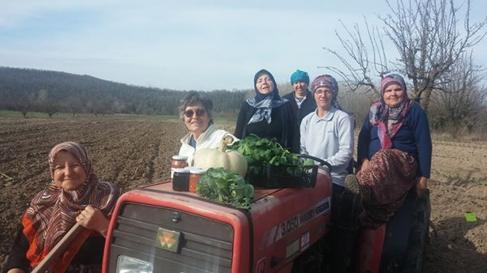
Projenin başlangıcından itibaren aklımın bir köşesinde olan şeylerden biri de organik tarım ve konvansiyonel tarımı yerinde görerek karşılaştırmaktı. Sakarya’nın Maksudiye köyünde kurulmuş olan Jade Çiftliği’ni bu amaçla ziyaret ettim. Bu çiftlikte 2001 yılından bu yana 186 dönümlük koca bir alanda hiçbir kimsayal madde kullanılmadan organik tarım yapılıyor. Kurucusu Berrin Hanım emekli gazeteci, arazi ona ailesinden miras kalmış. Kuruluş aşamasında ilk bilgileri okuduğu kitaplardan ve esas olarak internetten edinmiş, zamanla kendi kendini geliştirmiş. Kurulduğu yıllarda organik ürünlerin Türkiye’de pazarı yokmuş, son yıllarda ancak popüler olmaya başladı. Çiftlik doğayla zaman geçirmek isteyen gönüllülere her zaman açık. Civar köylerden 6 kadın bahçede çalışıyor, ekip biçiyor.
Sakarya tarıma elverişli nemli bir iklime sahip. Çiftlikte damla sulama kullanılıyor. Organik tarımın riskleri ve dezavantajlarıyla ilgili sorular sordum. Berrin Hanıma göre tarımdaki en büyük risk, yanlış iklimde yanlış koşullarda yetiştirilmeye çalışılan tarım ürünleri. Bu tarım ürünlerinin bol bol ilaçlanmaya ve yapay olarak beslenmeye ihtiyacı oluyor. Jade çiftliğinde ilaç kullanılmadan yetişen sağlıklı ve verimli ürünleri görmek içimi ferahlattı. Çiftlikte alışılagelmiş ürünlerin dışında yurtdışından getirilip adapte olmuş birçok ürün de var, önemli olan bitki için uygun şartları oluşturmak.
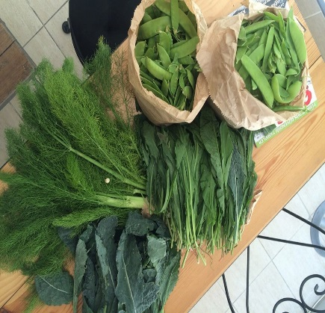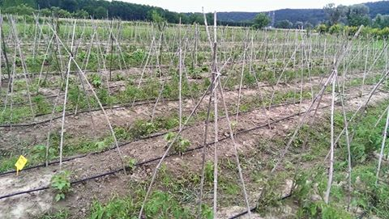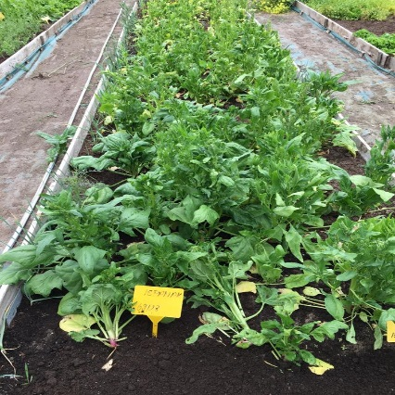
Jade çiftliği ürünlerini doğrudan tüketiciye satıyor. Seneler içinde oturmuş bir müşteri topluluğu var, yeni bir pazar arayışında değil. Ayrıca aktif bir sosyal medya hesabı var, yeni müşterileriyle de orada buluşuyor. Her sene yurtdışından gönüllüler gelip çiftlikte kalıp çalışıyor, uluslararası gönüllü çalışma ağları bu konuda aracı oluyor. (Ancak Berrin Hanım gönüllülük için bağlı oldukları kurumun da tekele dönüştüğünü ve verimli çalışmadığını belirtti.)
Berrin Hanıma göre yeni nesil çiftçilik sanayiye hammadde sağlamak demek. İnsanla toprak arasındaki bağ yok olmak üzere. Bilimsel araştırmalar sadece ürün sayısını ve üretim hızını arttırmak üzerine, doğal ve sağlıklı olan yavaş yavaş yok oluyor. Konvansiyonel tarımla elde edilen ürünler tat ve kokudan yoksun, tüketiciye erken ulaştırılması için birçok kimyasala maruz kalıyor. Günümüzde kanserin bu kadar yaygın olması tesadüf değil.
Kendisinin bu işe başlamasında büyük payı olan bir kitap önerdi bana, adı “One Straw Revolution”. Bu kitap doğal tarım konusunda (organik değil, doğal) tüm dünyada en temel başucu kitabı olarak biliniyor.
Yeşilyayla – Çomaklı, Korkuteli/ ANTALYA
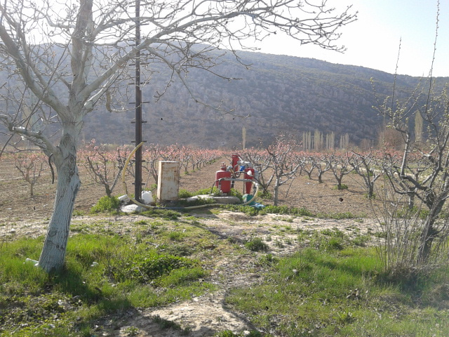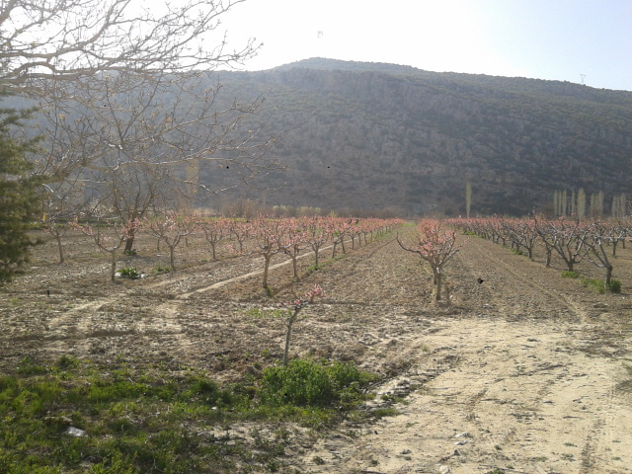
Antalya’da yaygın olarak seracılık yapıldığı, genel bir bilgidir. Domates yetiştiren bir firma bulmak için araştırma yaparken karşıma çok büyük çapta meyve ihracatı yapan Oragro şirketi çıktı. Şirketin bulunduğu Korkuteli ilçesinde 50.000 dönüm araziye yayılmış “kapatma” meyve bahçeleri var, yani tüm alan düzgün olarak ekilmiş meyve ağaçlarıyla kaplı. Armut, elma, kayısı ve şeftali başlıca ürünler. Burada Orhangazi’de karşılaştığım problem yok, arsalar bölünmemiş. Çünkü her sene meyvelerin toplanıp iyi para getireceği belli, arsa bölünse de kazanılan para bölünüyor, bahçenin bakımı ortak olarak devam ediyor. (Bu da demek oluyor ki kazanılan para her jenerasyonda daha fazla bölünüyor, nereye kadar?)
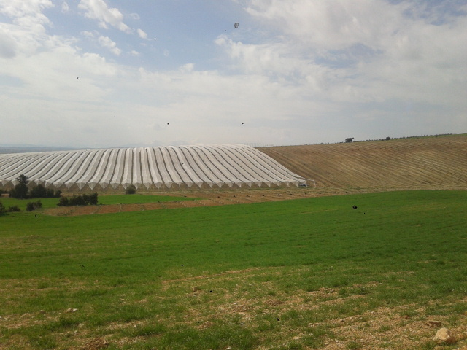
Ziyaret ettiğim şirket (Oragro) 2700 dönümlük bir araziye sahip, her sene arsaları satın alarak biraz daha genişlemeye çalışıyorlar. Oragronun en çok ürettiği ve sattığı ürün kiraz, ayrıca kayısı ve armut da üretiliyor. Yurtdışından verimi yüksek ve iklime uyumlu “sertifikalı” cinsleri bulup ekiyorlar. Kışın 50, yazın 200 işçileri var. İsveçli bir şirketle anlaşmalı olarak çalışıyorlar.
Ağaçların ekiminden ve bakımından sorumlu Ali Beyle uzun süre sohbet ettik. Çok az miktarda kimyasal kullandıklarını, kullandıkları ilaçların da ağaçlar meyve vermeden buharlaştığını söyledi. Türkiye genelinde çok fazla bilinçsiz ilaçlama yapıldığından yakındı. O da yanlış iklimlerde yanlış ürünlerin yetiştirilmeye çalışılmasından şikayetçi. Genel olarak ağaçlara potasyum, kükürt, bakırsülfat (göztaşı) desteği veriyorlar. (Gübre veya spreyleme yoluyla) Bahçelerinde damla sulama kullanıyorlar, ihtiyaçları olduğunda kullanabilmek için 2 büyük gölet oluşturmuşlar, yağmur suları buralarda birikiyor. Ali Beyin üstünde durduğu diğer bir konuda tarımla uğraşan insanların suyu çok bilinçsiz kullanması. Bitkiler su içinde yüzdüğünde daha fazla verim alacaklarını düşünüyorlar. Ancak tıpkı insanlar gibi bitki kökleri de fazla suda boğulup nefes alamıyor, topraktan verimli şekilde beslenemiyor. Bu konuda insanların eğitilmesi çok önemli.
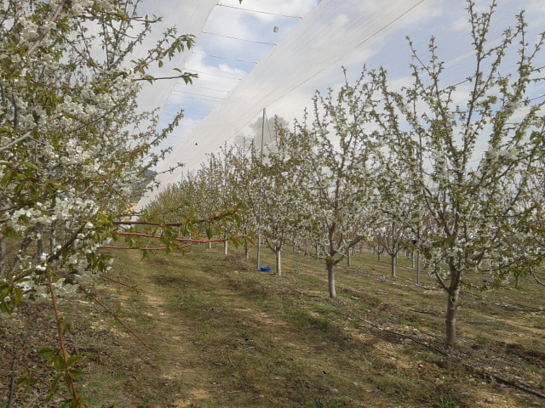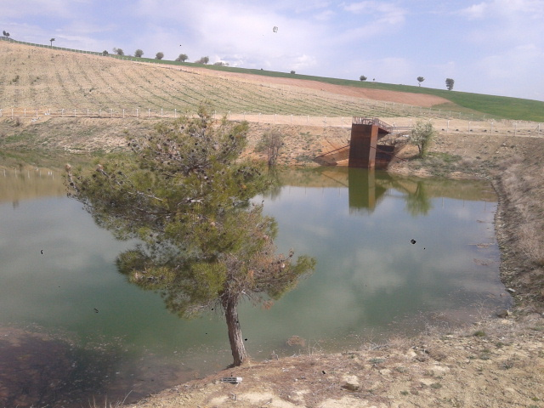
Ali Beye göre Türkiye’de tarımdan para kazanabilmek için büyük araziye sahip olmak şart. Böylece “tüccarlarla” direk iletişim kurup sertifikalı ürünleri yüksek fiyattan satabiliyorsun. Eğer bunu yapamıyorsan tüm ürettiğini “hal”e satıp 5 kazanacağına 1 kazanıyorsun. Zaten 5 kazanıyorsan ince maliyet hesaplarıyla uğraşmaya gerek kalmıyor. (Çanakkale’de ürettiklerini hallere satan çiftçi en küçük masraf kalemlerine kadar düşünmek zorunda kalıyordu.)
Ali bey ziraat mühendisliği mezunu, kendi zamanında mezun olanların teknik bilgisinin yeterli olduğunu, okuldayken bol bol uygulama yaptıklarını ve kendi aralarında hala devam eden bir iletişim olduğunu söyledi. Şimdiki ziraat mühendisliği fakülteleri ise çok fazla öğrenci alıyor ve öğrenciler çok yüzeysel bilgilerle mezun oluyor. (Tarım fuarında tanıştığım emekli gazeteci de aynı konudan bahsetmişti.)
İhracat konusunda en çok merak ettiğim konu da devlet desteğinin ne ölçüde olduğuydu. İlk defa devlet desteğinin fazlasıyla yeterli olduğu bir alan görmüş oldum. Gerek fabrika kurulumunda, gerekse vergilendirme ve gümrük işlemlerinde büyük çapta ihracat yapan üreticiye çok büyük kolaylıklar sağlanıyormuş.
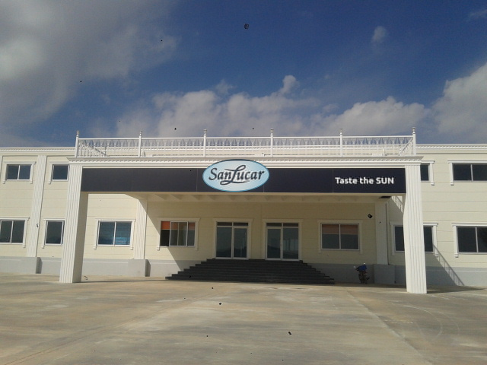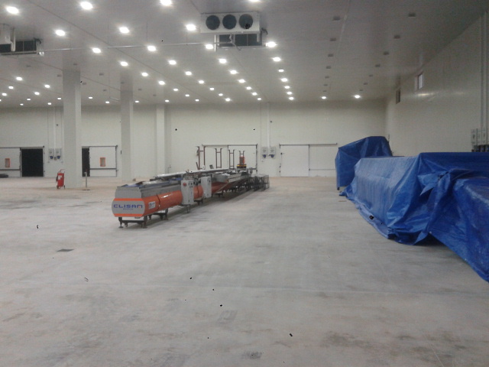

Sonuç
Projenin başlangıcında belli tarım ürünleri seçip, bu ürünler üzerinden çiftçilerin sorunlarını tespit etmeyi planlamıştım. Ancak saha çalışmalarının sonucunda tarımın ve çiftçinin sorunlarının tüm ürünler için ortak olduğunu farkettim. Organik-konvansiyonel, seracılık-meyve yetiştiriciliği, büyük ölçek-küçük ölçek gibi temel farklılıkları ayrı tutmakta fayda var tabiki.
Hızlı nüfus artışı geçmiş zamanlarda tarımda bir avantaj iken günümüzde dezavantaja dönüşmüş durumda. Her miras bölümünde arsalar bölünüyor, küçülen tarım arazileri masraflarını karşılayacak geliri sağlayamıyor. Böylece çiftçiler tarımı bırakıp şehre göç ediyor.
Büyük çapta üretim yapan şirketler için durum çok daha iyi. Devlet hibe ve kolaylıklarla teşvik ediyor, büyümeyi kolaylaştırıyor. Bu şirketler küçük arazisi olan çiftçiden ya toprağını satın alıyor, ya da güvenilir (sertifikalı) olanların ürünlerini topluyor. Küçük ölçekli çiftçi malını 1 liraya hal’e satıyorsa, büyük ölçekli ve sertifikalı çiftçi aynı ürünü 3-5 liraya tüccarlara satabiliyor.
Organik tarımda ise market çok daha küçük ve kazançlı. Şehirde yaşayan, sağlıklı ve doğal ürünler yemeye hasret tüketiciler, doğal ve taze ürünler için yüksek ücretler ödeyebiliyor. Bu alanda da ulaştırma süresi ve raf ömrü üreticiyi zorlayan konular. Ama organik üretim yapan üreticilerin çevre bilinçleri daha yüksek ve gördüğüm kadarıyla daha mutlular.
Gittiğim yerlerde üzülerek gördüm ki ihracat yaptığımız ürünlerde topraklarımızı yabancı şirketlere kiralamanın ötesine geçemiyoruz. Ürünleri alan ülkenin kuralları ve standartları çerçevesinde üretim yapılıyor, onların gönderdiği teknolojiler kullanılıyor. Bizim kattığımız bir değer yok.
Ülkemizde tarımla uğraşan kişiler genel olarak bilinçsiz. Sulama ve ilaçlama gibi temel konularda kulaktan dolma bilgiler ve kendi hissiyatlarıyla hareket ediyorlar. İlaç şirketleri de bu konu da pek yardımcı olmuyor, tarım sektöründe en çok tanıtım ve pazarlama ilaç ve bitki besini alanında. Devlet kurumlarında çalışan kişiler de yeterli denetim ve bilgilendirmeyi sağlamıyor.
Bu proje sonucunda çıkardığım çözüm önerileri şöyle:
Üniversitelerdeki Ziraat Fakülteleri çok öğrenci almak yerine donanımlı ve saha tecrübesi olan vasıflı öğrenciler yetiştirmeli. Mezunlara güzel imkanlar sunularak tarım ya da tarımsal araştırma alanlarında çalışmaları teşvik edilmeli.
Farklı iklimlerde farklı ürünler yüksek verim verir ve adapte olur. Bölgesel olarak çiftçiler doğru ürünlere yönlendirilmeli, ülke genelinde ürünler arası üretim dengesi sağlanmalı.
Çiftçiler en yüksek fiyatlı ürünleri en fazla verimle en kısa sürede almaya odaklanmamalı. Bu şekilde hem üretimde dengesizlik oluşuyor, hem de orantısız bir şekilde ilaç ve kimyasal kullanılıyor, tüketici sağlığına verilen önem geri planda kalıyor.
Küçük üreticiler ürünlerini çok düşük fiyatlara satmak durumunda kalıyor. Aynı ürün grupları için bölgesel kooperatiflerin kurulması, özellikle taşıma ve sertifika giderlerinin ortak karşılanması, üreticinin ürün başına kazandığı parayı büyük ölçüde arttıracaktır.
Çiftçilere sulama, ilaçlama, gübreleme, besin takviyesi gibi tarımsal aktiviteler hakkında “bilgili kişiler tarafından” yol gösterilmeli. (Birebir veya medya yoluyla) Ödüllendirme ve yarışma gibi teşvikler de etkili olacaktır.

REFERANSLAR
Karabaş, S., & Gürler, A. Z. (2011). Organik tarım ve konvansiyonel tarım yapan işletmelerin karşılaştırmalı analizi. Karamanoğlu Mehmetbey Üniversitesi Sosyal Ve Ekonomik Araştırmalar Dergisi, 2011(2), 75-84.
Varol, N., Alper, N., Köseoğlu, O., Topuz, H., Özaltaş, M., Pekcan, T., ... & Irmak, Ş. (2011). Ege Bölgesinde Organik Zeytin Yetiştiriciliği. Organik Tarım Araştırma Sonuçları, 73-80.
Olgun, A. F., Artukoğlu, M. M., & Adanacıoğlu, H. (2011). Türkiye'de Zeytin Sıkma Tesislerinin Karlılığı ve Etkinliği: Ege Bölgesi Örneği. Ege Üniversitesi Ziraat Fakültesi Dergisi, 48(3).
Keskin, G. (2010). Türkiye’de domates salça sanayi ve iç piyasada fiyat değişimleri. Yüzüncü Yıl Üniversitesi, Tarım Bilimleri Dergisi, 20(3), 214-221.
Özkaya, M. T., Tunalıoğlu, R., Eken, Ş., Ulaş, M., Tan, M., Danacı, A., ... & Tibet, Ü. (2010). Türkiye zeytinciliğinin sorunları ve çözüm önerileri. TMMOB Ziraat Mühendisleri Odası, Ziraat Mühendisliği VII. Teknik Kongresi, 11-15.
I.Ulusal Zeytin Öğrenci Kongresi, 17-18 Mayıs 2008 / Edremit-Balıkesir
Günay, S. (2007). Türkiye'de ekolojik fındık tarımının başlaması ve etkileri üzerine bir örnek: Çamlıca Köyü (Samsun). Ekoloji, 63, 7-15.
Mengeloğlu, F., & Alma, M. H. (2002). Buğday saplarının kompozit levha üretiminde kullanılması. KSÜ Fen ve Mühendislik Dergisi, 5(2), 37-48.

